डॉ. आंबेडकर कॉलेज दीक्षाभूमी नागपूर
राज्यशास्त्र विभाग
विद्यार्थी वाचन उपक्रम
दिनांक १६ /०९/२०२५

राज्यशास्त्र विभागातील बी. ए. प्रथम वर्षाच्या विद्यार्थ्यांसाठी अभ्यासक्रमावर आधारित संदर्भ ग्रंथांचे वाचन उपक्रम दिनांक १६ सप्टेंबर २०२५ रोजी घेण्यात आला. अभ्यासक्रमात समाविष्ट असलेल्या घटकांची माहिती देणे. विद्यार्थ्यांना वाचनाची आवड निर्माण करणे, आत्मविश्वास वाढविणे, अध्ययन सोपे करणे, • विद्यार्थ्यांमध्ये पुस्तकांविषयी कुतूहल व आकर्षण निर्माण करणे, ज्ञान वृद्धी करणेअशा उद्देशाने प्रस्तुत उपक्रम घेण्याचे योजिले.

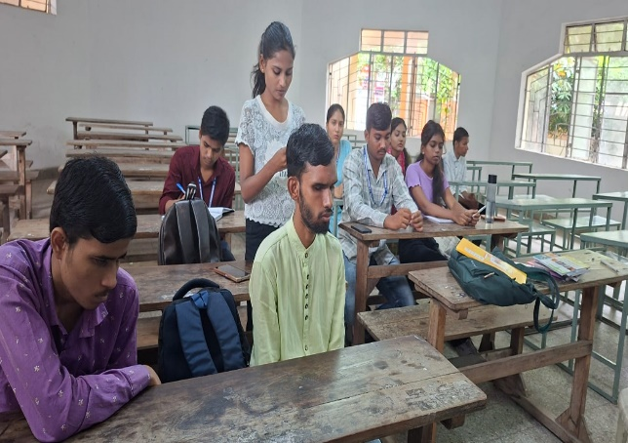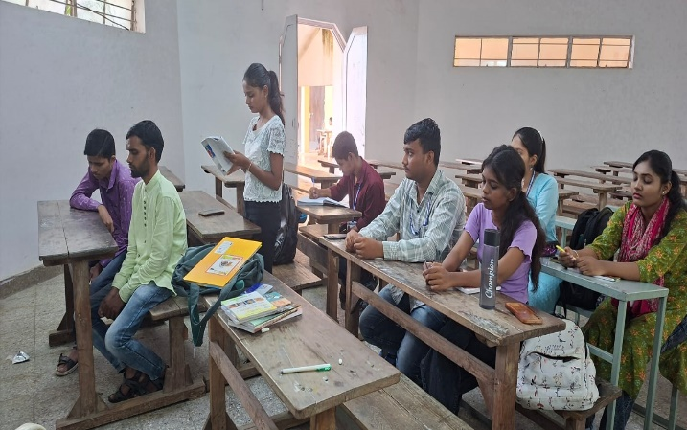


प्रस्तुत
डॉ. विद्या चौरपगार
सहयोगी प्राध्यापक
राज्यशास्त्र विभाग

